様式第４号
記載例
登録基幹技能者の配置

工事名： ○○○○工事

登録基幹技能者の配置 | 配置する ・ 配置しない
（配置する場合）
登録基幹技能者を配置する  「細別（中科目）」 | 記載欄１ | 記載欄２ | 記載欄３
 | 安定処理（放流路）
登録基幹技能者の種類 | 登録鳶・土工基幹技能者

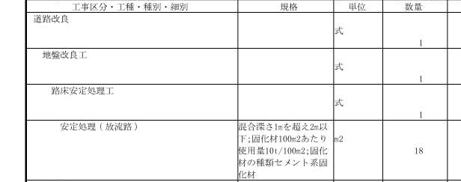
イメージ
（設計内訳書）
「細別（中科目）」に関連する登録基幹技能者の種類を記載する。(種類はガイドラインP.17「登録基幹技能者種類一覧表（参考）」を参照すること。)

細別
（レベル４）

注１）契約後、施工計画書において従事者の氏名、従事期間を明示するとともに、登録基幹技能者の資格を有することを証する書面（登録基幹技能者講習修了証 等）の写しを提出すること。
注２）入札時の申請に反して、受注者の責により施工時に登録基幹技能者の活用が出来なかった場合は、工事成績評定点を３点減点する。
各工事の設計内訳書に記載された「細別（中科目）」を記載する。

【記入における留意事項】
１ 元請または一次下請企業が配置する登録基幹技能者（元請けの主任又は監理技術者を除く。）
を記載すること。
２ 複数申請する場合は複数を記載すること。（そのうち１種類以上の登録基幹技能者を配置）
３ 適宜、記載欄を追加すること。
４ 営繕工事の場合、設計内訳書の「細別」は「中科目」に読み替えること。

様式第４号
登録基幹技能者の配置

工事名： ○○○○工事

登録基幹技能者の配置 | 配置する ・ 配置しない
（配置する場合）
登録基幹技能者を配置する  「細別（中科目）」 | 記載欄１ | 記載欄２ | 記載欄３
登録基幹技能者の種類

注１）契約後、施工計画書において従事者の氏名、従事期間を明示するとともに、登録基幹技能者の資格を有することを証する書面（登録基幹技能者講習修了証 等）の写しを提出すること。
注２）入札時の申請に反して、受注者の責により施工時に登録基幹技能者の活用が出来なかった
場合は、工事成績評定点を３点減点する。

【記入における留意事項】
１ 元請または一次下請企業が配置する登録基幹技能者（元請けの主任又は監理技術者を除く。）
を記載すること。
２ 複数申請する場合は複数を記載すること。（そのうち１種類以上の登録基幹技能者を配置）
３ 適宜、記載欄を追加すること。
４ 営繕工事の場合、設計内訳書の「細別」は「中科目」に読み替えること。

